**«ЗАИМСТВОВАННЫЙ»**

**Источник эскиза:** БАЗА ПРОЕКТОВ /Ка‑28/ Эскизы и Pic / ITS_RR_LM2/D2/T7

**Шифр:** ITS_RR_Ka‑28_LM2_D2_T7_L2_P1

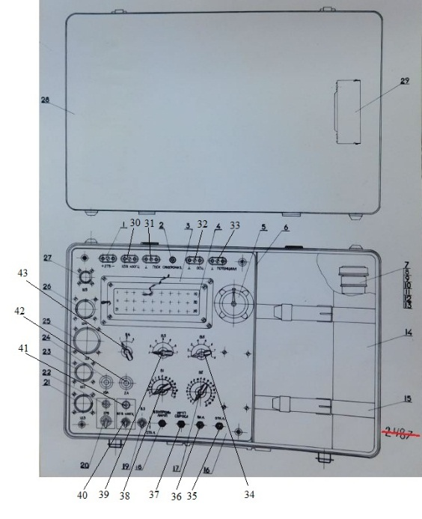

1 – розетка «+27 В –»; 2 – гнездо «СИНХРОНИЗ.»; 3, 28 – крышка; 4 – индикаторное табло; 5 – секундомер; 6 – перегородка; 7, 8, 9, 10, 11, 12, 13 – жгуты; 14 – прокладка; 15 – ремень; 16 – панель; 17 – переключатель «В2»; 18 – кнопка «КОНТРОЛЬ ЛАМП»; 19 – тумблер «В3»; 20 – тумблер «27 В»; 21 – разъем «Ш3»; 22 – лампа индикации «27 В»; 23 – разъем «Ш2»; 25 – разъем «Ш1»; 26 – разъем «Ш4»; 27 – разъем «Ш5»; 24 – держатель предохранителя «10 А»; 29 – кожух; 30 – розетка «115 В 400 Гц»; 31 – розетка «┴ ПУСК»; 32 – розетка «┴ ОСЦ.»; 33 – розетка «┴ ПОТЕНЦИАЛ»; 34 – переключатель «В6»; 35 – кнопка «ОТКЛ.»; 36 – кнопка «ВКЛ.»; 37 – кнопка «ИМП СБРОСА»; 38 – переключатель «В1»; 39 – переключатель «В5»; 40 – тумблер «115 В 400 Гц»; 41 – лампа индикации «115 В 400 Гц»; 42 – держатель предохранителя «2 А»; 43 – переключатель «В4».

Рисунок 1 – Контрольно-проверочная аппаратура КПА УУС‑1

Преподаватель Отдела УТС_________________________________________Никитин В.А.

Инженер ОТК____________________________________________________

ФИО, подпись

**«ЗАИМСТВОВАННЫЙ»**

**Источник эскиза:** БАЗА ПРОЕКТОВ /Ка‑28/ Эскизы и Pic / ITS_RR_LM2/D2/T7

**Шифр:** ITS_RR_Ka‑28_LM2_D2_T7_L2_P3

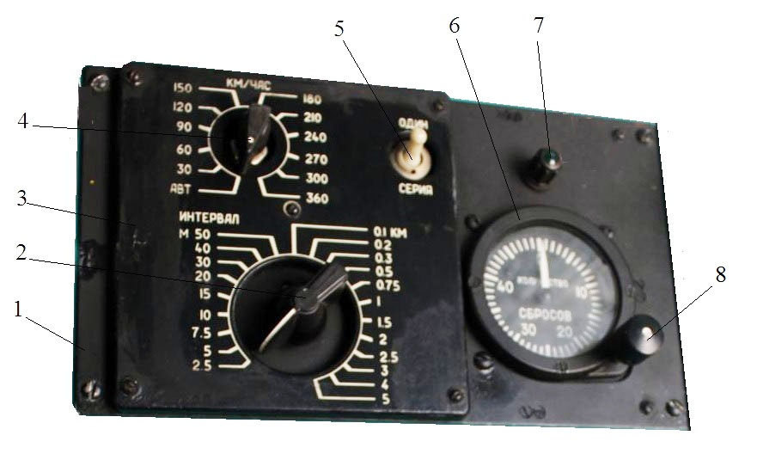

1 – панель; 2 – переключатель «ИНТЕРВАЛ»; 3 – светопровод; 4 – переключатель «КМ/ЧАС»; 5 – тумблер «ОДИН – СЕРИЯ»; 6 – счетчик; 7 – светосигнализатор; 8 – ручка.

Рисунок 2 – Пульт управления ПУ‑5

Преподаватель Отдела УТС_________________________________________Никитин В.А.

Инженер ОТК____________________________________________________

ФИО, подпись

**«ЗАИМСТВОВАННЫЙ»**

**Источник эскиза:** БАЗА ПРОЕКТОВ /Ка‑28/ Эскизы и Pic / ITS_RR_LM2/D2/T7

**Шифр:** ITS_RR_Ka‑28_LM2_D2_T7_L2_P9

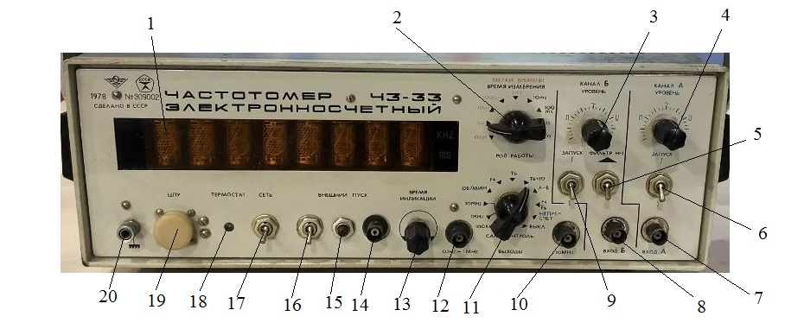

1 – индикаторное табло; 2 – переключатель «ВРЕМЯ ИЗМЕРЕНИЯ»; 3 – «УРОВЕНЬ КАНАЛ Б»; 4 – «УРОВЕНЬ КАНАЛ А»; 5 – тумблер «ФИЛЬТР НЧ»; 6, 9 – тумблер «ЗАПУСК»; 7 – гнездо «ВХОД А»; 8 – гнездо «ВХОД Б»; 10 – гнездо «10 MHz»; 11 – переключатель «РОД РАБОТЫ»; 12 – гнездо «0.1 Hz – 1 MHz»; 13 – «ВРЕМЯ ИНДИКАЦИИ»; 14 – гнездо «ВНЕШНИЙ ПУСК»; 15 – кнопка «ВНЕШНИЙ ПУСК»; 16 – тумблер «ВНЕШНИЙ ПУСК»; 17 – тумблер «СЕТЬ»; 18 – индикатор «ТЕРМОСТАТ»; 19 – разъем «ЦПУ»; 20 – разъем «┴».

Рисунок 3 – Лицевая панель частотомера Ч3‑33

Преподаватель Отдела УТС_________________________________________Никитин В.А.

Инженер ОТК____________________________________________________

ФИО, подпись

**«ЗАИМСТВОВАННЫЙ»**

**Источник эскиза:** БАЗА ПРОЕКТОВ /Ка‑28/ Эскизы и Pic / ITS_RR_LM2/D2/T7

**Шифр:** ITS_RR_Ka‑28_LM2_D2_T7_IQ8_P8

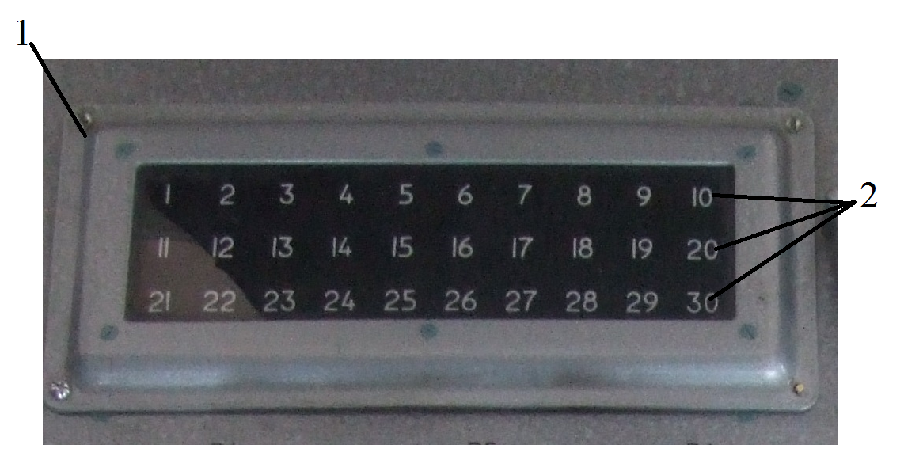

1 – индикаторное табло; 2 – цифры.

Рисунок 4 – Индикаторное табло КПА УУС‑1

Преподаватель Отдела УТС_________________________________________Никитин В.А.

Инженер ОТК____________________________________________________

ФИО, подпись